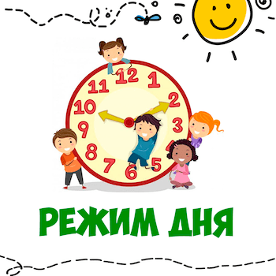
08.30-09.15 | Прием детей | Мы вам рады, наши дети,  Дети, лучшие на свете!
09.15-09.30 | Построение. Зарядка | Горн трубит: пора, пора!  На зарядку, детвора!
09.30-10.30 | Завтрак | Все за стол! Узнать пора,  Чем богаты повара.
10.30-10.50 | Обсуждение плана работы | Как же хочется узнать,  Чем будем заниматься,  Не время в лагере скучать,  Вперед, ребята, развлекаться!
11.00-11.30 | Конкурсы, викторины | Очень любим мы играть,  Песни петь и танцевать!
11.30-12.30 | Организация досуговой деятельности | Нам скучать, здесь не придется,  Много дел для нас найдется!
12.30-13.00 | Обед | Но у всех, смешливых даже,  За столом серьезный вид,  За обедом виден сразу  Наш ребячий аппетит!
13.00-14.00 | Настольные игры, кружковая работа | Тих что-то! Дети спят?!  Нет! За шашками сидят!
14.15-15.45 | Организация досуговой деятельности | Вместе с отрядом сил не жалей,  Пой, танцуй, рисуй и клей!
16.00-16.30 | Полдник | Ух, как весело играли!  Аппетит мы нагуляли!
16.30-17.00 | Рефлексия | День прошел! Нам было круто!  Пора домой. До встречи утром!

